中学校 国語 ことわざ⑤ ～誤字訂正～ （解答）
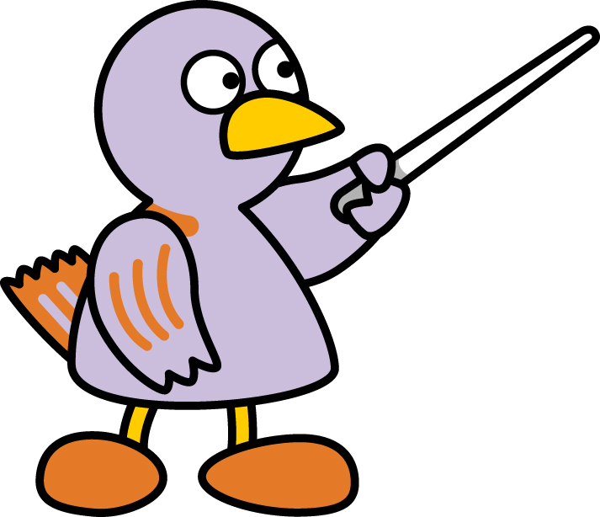
（ ）年（ ）組（ ）番 名前（ ）
「馬子」は荷や人をのせた馬を引いて歩く人のことです。

点
一【例題】のように間違った漢字に変換されたことわざを正しく直しな
さい。誤っている部分に線を引き、正しい漢字を書きなさい。
⑼⑽の問いは、間違いが二か所あります。 （１０点×１０問）
易
【例題】案ずるより産むが安し（心配しているよりも、
実際にやってみると案外たやすくできる）
馬子
- 孫にも衣装（どんな人でも外面を飾れば立派に見えるものだ）

果報
- 家宝は寝て待て（幸運はあせらずに待つのがよい）

能
- 脳ある鷹は爪を隠す（本当に才能のある人は、やたらに見せびらかさない）

灯台
- 東大下暗し（手近なことの方がかえってわかりにくいというたとえ）

短気
- 単記は損気（短気を起こすと物事は不成功に終わること）

火
- 家中の栗を拾う（他人の利益のために危険を冒すこと）

花
- 言わぬが鼻（口に出して言うよりも、いわずに想像させるほうが
味わいがある。「言うと損だよ」と忠告する意味にも使う）

神
- 苦しい時の上頼み（普段は神仏を信じないで人でも、苦しい時には神や仏に
すがろうとすること）
井 海
- 胃の中の蛙大会を知らず（自分だけの狭い範囲の知識や見解にとらわれて、
大局に立ってものを見ないこと）

郷 郷
- 号に入っては号に従え（新しい土地で暮らすためには、その土地の習慣に
従うのがよいということ）

